PERSONAL
  - Técnico de ensamblaje (1)
  - Técnico Supervisor (1)

EQUIPOS DE PROTECCIÓN PERSONAL
  - Protector de cabeza con barbiquejo
  - Casco de seguridad
  - Botas de jebe metatarsal
  - Lentes de seguridad
  - Guantes anticorte
  - Uniforme con cintas reflectoras
  - Respirador con filtros adecuados
  - Protectores auditivos tipo tapón u orejera
  - Correa portalámpara
  - Lampara minera

EQUIPO / HERRAMIENTAS / MATERIALES
EQUIPO | HERRAMIENTAS | MATERIALES
- Maquina Peladora Manual con Cuchillas HST50  - Kit Interno Odi para HST50 - 1/2, 5/8",3/4", 1", 1.1/4",1.1/2",2"  - Kit externo Oder para HST50 -1/4",5/16",3/8",1/2",5/8",3/4",1",1.1/4",1.1/2",2" | - Pie de rey | - Manguera hidráulica.  - Liquido corrector.

- PROCEDIMIENTO/RIESGO-IMPACTO/MEDIDAS PREVENTIVAS

PASOS SECUENCIALES DE TRABAJO SEGURO | RIESGO / ASPECTO | MEDIDAS PREVENTIVAS
Jefe de Guardia/Supervisor  - El jefe de guardia o el supervisor entregará la orden de trabajo escrito y firmado detallando las actividades a realizar. | No Aplica | No Aplica
Técnico Supervisor / Técnico de ensamblaje  - Realizar las herramientas de gestión: Recibir la charla de capacitación por parte de la supervisión, realiza el check list de labor; así como el IPERC con los peligros, controles y riesgos en el lugar donde se desarrollará la actividad.  Se debe contar con las firmas correspondientes. | Caída el mismo nivel | - Mantener el orden y limpieza del área  - No desplazarse con las manos en los bolsillos.  - No corre
 | Residuos Solidos | - Minimizar y segregación de rr.ss  - Uso racional de los formatos
Técnico Supervisor / Técnico de ensamblaje  - Realizar la marcación en la manguera requerida de acuerdo con el diámetro y tipo de manguera.  Para mangueras hidráulicas de 1 1/2” a 2" es necesario el apoyo con otro personal. | Golpe / Corte | - Inspección de herramientas  - Uso de guante anticorte
 | Posturas inadecuadas | - Adoptar posturas adecuadas  - Rotacion de trabajo  - Realizar pausas activas
 | Caída el mismo nivel | - Mantener el orden y limpieza del área
Técnico Supervisor / Técnico de ensamblaje  - Colocar la peladora manual en el tornillo de banco ajustándola adecuadamente, según el pelado a realizar se utilizan el:  KIT ODI (pelador interno de manguera)  KIT ODER (Pelado externo de manguera) | Golpe / Corte | - Inspección de herramientas  - Uso de guante anticorte
 | Posturas forzadas | - Adoptar posturas adecuadas  - Rotacion de trabajo  - Realizar pausas activas
 | Caída el mismo nivel | - Mantener el orden y limpieza del área
Técnico Supervisor / Técnico de ensamblaje  - El pelado se realiza con una mano en manija de la peladora manual y con la otra mano se introduce la manguera hidráulica.  Realizar el pelado de manera recta para un pelado parejo. | Golpe / Corte / Contacto con | - Inspección de herramientas  - Uso de guante anticorte
 | Posturas forzadas | - Adoptar posturas adecuadas  - Rotacion de trabajo  - Realizar pausas activas
 | Caída el mismo nivel | - Mantener el orden y limpieza del área
 | Residuos Solidos | - Minimizar y segregación de rr.ss
Técnico Supervisor / Técnico de ensamblaje  - Se realiza la verificación del pelado tomando medidas, observar que se encuentre parejas y sin daño de las mallas. | Golpe / Corte | - Inspección de herramientas  - Uso de guante anticorte
 | Posturas forzadas | - Adoptar posturas adecuadas  - Rotacion de trabajo  - Realizar pausas activas
 | Caída el mismo nivel | - Mantener el orden y limpieza del área
Técnico Supervisor / Técnico de ensamblaje  - Se procede a guardar la peladora manual y los kits utilizados, realizar el orden y limpieza del área. | Caída el mismo nivel | - Mantener el orden y limpieza del área

RESTRICCIONES.
  - Prohibido iniciar los trabajos sin contar con la orden de trabajo y herramientas de gestión debidamente firmadas.
  - Prohibido iniciar el trabajo si no se cuenta con los EPP’s específicos y/o deteriorados.
  - Prohibido usar herramientas en mal estado.
  - Prohibido iniciar los trabajos si el personal no cuenta con su autorización interna, vigente y este capacitado.
  - Prohibido el ingreso al personal no autorizado al área donde se realiza la actividad.
  - Prohibido iniciar los trabajos si no hay una buena ventilación en la zona de trabajo.
  - Prohibido iniciar los trabajos si no se realiza la inspección de los equipos.

Actualizado por: | Revisado por: | Revisado por: | Aprobado por:
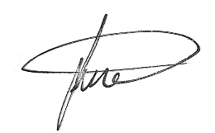 | 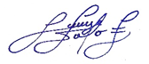 | 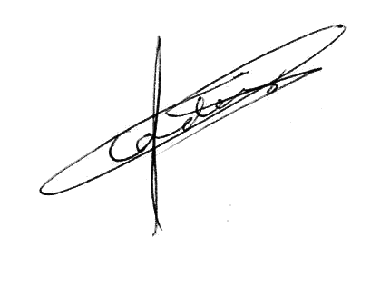 | 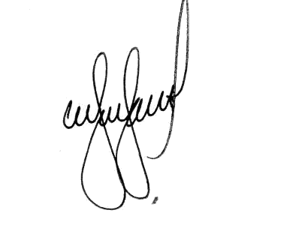
Juan Carlos Escriba  Técnico de ensamblaje | Jorge Quispe Celestino  Técnico de ensamblaje | Erick Cordova Rosello  Jefe SSOMA | Enrique Gamio Alvarado  Gerente General
Fecha: 20-05-2023 | Fecha: 21-05-2023 | Fecha: 22-05-2023 | Fecha: 24-05-2023

